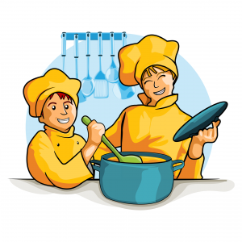 **PONEDJELJAK 14.10.**

**DORUČAK: kroasan marelica, mlijeko, voće**

RUČAK:juha, krpice sa zeljem, hrenovka

UŽINA: **Euforija krem jogurt**

**UTORAK 15. 10.**

**DORUČAK: slanac, jogurt**

**RUČAK: pileći rižoto, zelena salata**

**UŽINA: pečeni štrukli**

**SRIJEDA 16. 10.**

**DORUČAK: kukuruzne žitarice, mlijeko, banana**

**RUČAK: panirana piletina, krumpir salata**

**UŽINA: voćni jogurt**

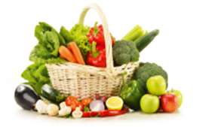

**ČETVRTAK 17. 10.**

DORUČAK: sendvič (pecivo, maslac, šunka, sir), sok

**RUČAK: varivo od graha sa suhim mesom**

**UŽINA: voće**

**PETAK 18. 10.**

**DORUČAK: kruh, maslac, marmelada, čokoladno mlijeko**

**RUČAK: juha, špinat, pire krumpir, jaje**

**UŽINA: maffin od mrkve**